Додаток
до рішення Київської міської ради
від _____________ № _____________
План-схема
до дозволу на розроблення проєкту землеустрою щодо відведення земельної ділянки

клопотання | від 14.04.2023 № 521201099
код земельної ділянки | 66:454:0019
юридична/фізична особа | ДЕРЖАВНА УСТАНОВА «НАЦІОНАЛЬНЕ ВІЙСЬКОВЕ МЕМОРІАЛЬНЕ КЛАДОВИЩЕ»
адреса земельної ділянки | м. Київ, р-н Дніпровський, просп. Броварський (в межах лісового кварталу № 25 Дніпровського лісництва)
вид землекористування | постійне користування
вид використання  земельної ділянки | для будівництва та експлуатації Національного військового меморіального кладовища
орієнтовний розмір | 8,00 га
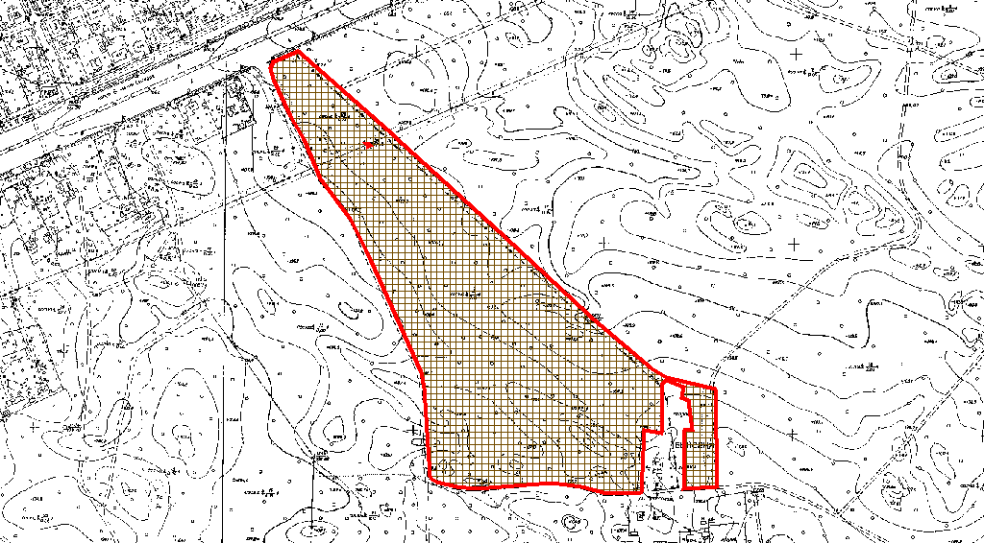
Київський міський голова | Віталій КЛИЧКО

Додаток
до рішення Київської міської ради
від _____________ № _____________
План-схема
до дозволу на розроблення проєкту землеустрою щодо відведення земельної ділянки

клопотання | від 14.04.2023 № 521201099
код земельної ділянки | 66:454:0019
юридична/фізична особа | ДЕРЖАВНА УСТАНОВА «НАЦІОНАЛЬНЕ ВІЙСЬКОВЕ МЕМОРІАЛЬНЕ КЛАДОВИЩЕ»
адреса земельної ділянки | м. Київ, р-н Дніпровський, просп. Броварський (в межах лісового кварталу № 25 Дніпровського лісництва)
вид землекористування | постійне користування
вид користування земельної ділянки | для будівництва та експлуатації Національного військового меморіального кладовища
орієнтовний розмір | 8,00 га

Директор Департаменту земельних ресурсів  виконавчого органу Київської міської ради  (Київської міської державної адміністрації) | Валентина ПЕЛИХ
Начальник другого відділу  управління землеустрою  Департаменту земельних ресурсів  виконавчого органу Київської міської ради  (Київської міської державної адміністрації) | Станіслав КОРОСТІЙ

